基于PHP的书籍网站

专 业：

姓 名：

指 导 教 师：

申请学位级别： 学 士

论文提交日期： 年 月 日

学位授予单位： 天津科技大学

**摘 要**

随着社会的发展，网络技术的进步，通过网络让各行各业更加紧密地联系在一起，通过网络来协助完成任务已经成为了一种普遍的现象。使得网上书店应运而生。网上书店是一种新型的书店形式。他能大大减少图书销售中间重复收费问题，节省了大量的物力、人力，而且网上书店书籍类别更多、数量更大、价格更加便宜、不受地域限制、覆盖面广。而手机网上书店则更加方便，它能让消费者随时、随地、随身访问的优势还方便快捷。

本网站包括管理员、用户二个模块。管理员模块，实现了管理员登陆、书籍分类查找、书籍新增、库存管理、书籍类别管理、订单管理、出版社信息管理、用户信息管理、管理员注销；用户模块，实现了用户注册、登录，能够让用户查看书籍信息、上下架情况、库存量等直观信息，能将喜欢的物品加入购物车，后提价订单购买，最后退出本网站。

本网站是采用B/S结构，网站还使用Apache服务器，MySQL数据库，在PHP环境下运行，网站后台：PHP；网站前台：jQuery Mobile 1.3.2、HTML5、CSS3。还包括HTML页面：HTML5（jQuery Mobile），CSS样式：CSS3（jQuery Mobile），Javascript：jQuery框架以Microsoft Visual Studio 2010（插件：vs.php）为开发工具进行开发的。

，

**关键词：**书籍贩卖；Apache；MySQL数据库；PHP

目录

第一章 引言 1

第一节 书店现状 1

第二节 网站开发内容与意义 1

第二章 主要开发工具与技术简介 2

第一节 网站开发环境 2

第二节 PHP概述 2

第三章 网站需求分析与设计 4

第一节 电子商务介绍 4

第二节 网站需求分析 5

1. 引言
   1. 书店现状

一、实体书店的没落及原因

随着网络的发展，书店市场由于电子书、网购书籍的普及，打破了我国一直以来以国有连锁书店为主，联合民营书店共同发展的经营模式。

实体书店没落的原因：

第一，相对于网上书店高额的经营成本。书店是一个比较稳定地行业，书本的价格一般不随市场变动，只会因自身价值、纸张、出版社等而变动，这就造成了它很难应付房租增长和不断上涨的人力成本。而网上书店大多没有实体店面、人力需求。

第二，图书市场价格的不平等竞争。网上书店大多是低廉的价格直接从出版社进货，省去了许多中间环节的花费。没有实体店面、没有人力需求，这使得网上书店出售的图书价格便宜。再有送货上门、价格低廉、经济实惠、搜索方便、不再受地域限制等优势，折扣、销售活动、返利等让利活动。使得图书市场呈现出一种实体店面出售的图书就是贵网上书店出售的图书就是便宜的局面。

第三，阅读的多样化。随着数字化资源的日益丰富网上阅读、手机阅读等新型阅读方式的兴起并被大多数人接受。

二、网上书店

网上书店起源于1995年7月16日，最早是由美国贝佐斯开设了全球第一家网上书店——亚马逊书店。2000年左右，中国也跟随世界潮流引入了网上书店这种B2C的电子商务模式。其中一类是以卓越网和当当网为代表的一种直接建立在因特网上的虚拟书店，卓越的定位是精品图书的销售，当当网则是仿照亚马逊的多品种销售模式；还有一类是出于竞争或仿效为目的加入网上书店这一行列的一些老牌实体书店图书销售商，如新华书店等。

三、网上书店——手机版

随着经济各方面不断发展手机使用环境不断成熟以及科技不断进步，手机已经十分普及了。再经过市场自动调节从而产生了手机购物，人们向往更便捷的购物方式，更加自由的购物方式，其中智能手机领域堪称群雄并起，竞争日益白热化，这也是手机购物崛起的时代。

网上书店——手机版，相比于网上书店有着无可比拟的优势。能够上网买书、关注网上书店书籍的人可能没有电脑，但没有手机的却很少。有手机没上网的则更加少了。手机的网上书店相对于网上书店还有节省资源、方便、快捷、随时随地、及时、随心所欲、零碎时间再利用等优势。

* 1. 网站开发内容与意义

手机购物网站是一种新型的，继网上购物网站之后一种方便人们购物的购物方式，是手机普及后市场自动调节的产物，也是对电脑版网上购物的补充，购物方式的增多也极大地方便了人们的生活。现在智能机普及的时代，也是手机购物崛起的时代。

手机网站不仅能极大地开阔人们的视野，而且有着节省资源、方便、快捷、随时随地、及时、随心所欲、零碎时间再利用。等诸多优点。相对于实体书店和网上书店，手机网上书店的主要好处就是实用、方便。

本网站就是这样一个实用、方便的网站。本网站基本功能齐全，基本能满足用户在手机上购买书籍和管理员的需求。用户：登录、选购书籍、查看书籍、购物车，管理员：添加书籍、修改书籍信息、对用户账号进行管理、订单管理。

1. 主要开发工具与技术简介
   1. 网站开发环境

本网站需要在Apache服务器、 MySQL数据库、 PHP 的环境下运行，在Visual Studio 2010（VS.php插件）进行开发的，开发语言为HTML、jQuery、jQuery Mobile、PHP、MySQL，还应用了Ajax技术。力图开发一个功能完备、安全、可靠、便捷的网站。

* 1. PHP概述

一、PHP简介

在1995年PHP被拉斯姆斯•勒多夫开发。迄今为止，PHP已经经历了16个年头，经过无数人的升入研究以及开发，PHP成为了全球最受欢迎的脚本语言。PHP5的所有功能都非常实用，这是因为PHP5是一种新型的网页开发语言，它还是一种面向对象的、完全跨平台的。PHP中有很多的功能都能在只使用一个函数的情况下即可实现,所以PHP一种语法非常简单、极其容易入门的语言。

PHP原名为Hypertext Preprocessor，它的意思是超文本预处理器，它是一种脚本语言，它是服务器端和跨平台，它还支持HTML嵌入式。它有着十分独特的语法，这种语法是一种混合了多种语言的特而形成的语言。PHP是一种在被广泛应用于网页开发的开源式的多用途脚本语言。

PHP是B/S（浏览器/服务器）体系结构，这是一种简单明了的三层结构。服务器启动后，用户可以只使用浏览器而不使用客户端软件进行访问，这样既保持了图形化的用户界面，而又大大减少了应用的维护量[2]。

PHP与MySQL被称为“最佳拍档”。初学者建议使用EasyPHP或AppServ组合包，它们都是Apache+MySQL+PHP开发环境的组合包。

二、Apache 服务器

Apache 服务器是整个平台的基础，只有在服务器能够正常运行的条件下才能对网站进行开发设计和管理，Apache服务器运行状态如图2-1所示：

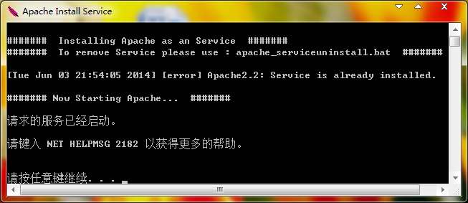

Apache Server

三、开发工具Visual Studio 2010（VS.php插件）

VS2010是是整个平台的设计核心，本网站就是运用这个开发工具进行开发和设计的。VS2010的设计界面如图2-2所示：

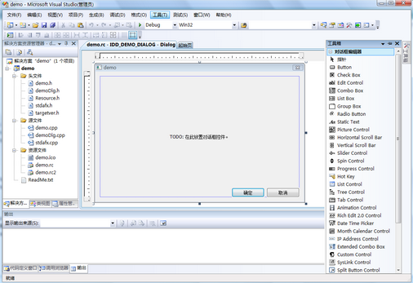

visual studio2010

其中插件vs.php的资源管理界面如图所示：

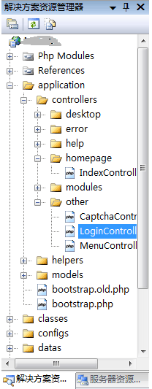

图2-3 vs.php的资源管理界面

Visual Studio 2010优势：

支持高亮引用：即当一个符号被选择时，所有对于这个符号的引用都会被高亮。它还提供了一个快速查找特性来增量查找所有在C++、C#以及VB.NET工程中的符号。快速查找支持子串匹配以及驼峰式大小写查找。调用继承树（Call Hierarchy）特性允许开发者查看所有被当前方法调用的方法，以及所有调用当前方法的方法。Visual Studio的IntelliSense支持一个consume-first模式，在这种模式下，IntelliSense不会自动完成标识符，这就允许开发者使用未定义的标识符（如变量或方法名）并在以后来定义它们。Visual Studio 2010还可以在能够通过它们的使用情况来识别出其类型的时候自动定义他们[3]。

1. 网站需求分析与设计
   1. 电子商务介绍

电子商务一般是指在被全球各地广泛应用到商业贸易活动中的这种交易模式是在互联网开放网络环境的情况下，在买卖双方进行的各种商业贸易活动中实现消费者之间的网上购物、商户双方之间的网上交易和基于网络的在线电子支付以及延伸出的各种商务活动、交易活动、金融活动和相关的综合服务的一种新型的商业运营模式。它具有以下几种特性：

（1）普遍性

它作为一种新型的交易模式，将物品产生企业、物品流通企业以及消费者和政府带入一个新天地真正实现了网络经济、数字化。

（2）方便性

基于电子商务，使得人们不再会受到地域的限制，好处就是客户能非常简捷的完成相较于过去繁杂的商务活动，还能通过网络银行全天候地实现在网上存取账户资金、查询信息等，同时还能使企业大大的提高对用户的服务质量。

（3）整体性

电子商务能很好地规范事务处理的工作流程，起到将人工操作和电子信息处理集成为一个不可分割的整体的作用，这样一来不仅能够提高人力和物力的利用率，还可以提高系统运行的严密性。

（4）安全性

在电子商务中，核心问题就是安全性，这是一个是至关重要性质，它要求网络能提供从一种端到另一端的安全解决方案，例如加密机制、防病毒保护、安全管理、防火墙、存取控制、签名机制等，这使得它与传统的商务活动有着很大的不同。

（5）协调性

商务活动，它本身是一种协调商业贸易活动的过程，它需要在客户与公司内部、生产商、批发商、零售商间这几方进行协调，在电子商务环境中，它更是要求银行、配送中心、通讯部门、技术服务等多个部门进行通力协作，做到电子商务的全过程一气呵成。

（6）集成性

电子商务是以计算机网络为主线，是基于网络而生的，这使得它对商务活动的各种功能进行了高度的集成，而在同时又对参加商务活动的商务主体各方进行了高度的集成。而高度的集成性使得电子商务进一步提高了效率。

* 1. 网站需求分析

手机网上书店随着网络技术的完善无论质量、界面、功能、适用人群都将会有一个极大的转变，所以现在开发的网站相对而言可以看成是一个局部系统。在开发一个局部网站时要考虑到局部网站和整个目标网站之间的相容性和完整性，以便以后围绕着这个局部网站来建设整个网站。建设手机网上书店从总体上来说需要围绕两个方面的修展开，即网站使用者（用户）、网站管理者（卖家、管理员）。

买家需求：

注册登录网站后能浏览商品，看看商品是什么，商品的基本信息，因此需要能浏览信息功能。其次看见合适商品后，想买，因此需要有购物车功能。再次想买一本书不知道网站有没有只知道那本书的类别，想找到并买下那本书，因此还需要分类查找功能。

管理员（卖家）需求：

要添加商品，还要能及时告诉用户还有多少，还要能大致知道有多少人有意向在这个网站消费（即用户注册），能够修改图书基本信息，还要看见有多少人买了东西又买了多少。大致分为管理员登陆、书籍库存管理、书籍类别管理、订单管理、出版社信息管理、用户信息管理、管理员注销等功能

二、可行性分析

可行性研究阶段的主要是指期望的功能在网站是否实现和值得实现等问题做出客观的判断，避免在投入了大量的人力和物力之后才发现所做的网站不能实现期望的功能或者新网站投入使用后没有任何实际意义而引起资源的浪费，对要做的新网站可行性的分析，是要求使用最小的代价在尽量短的时间和尽量少的工作量的情况下确定网站是否可行。

参考文献

明日科技. PHP从入门到精通-(第3版)[M].北京：清华大学出版社，2012-09-01,0-540页

梁春艳译. Visual Studio 2010并行编程从入门到精通[M].北京：清华大学出版社，2013-01-01，0-189页